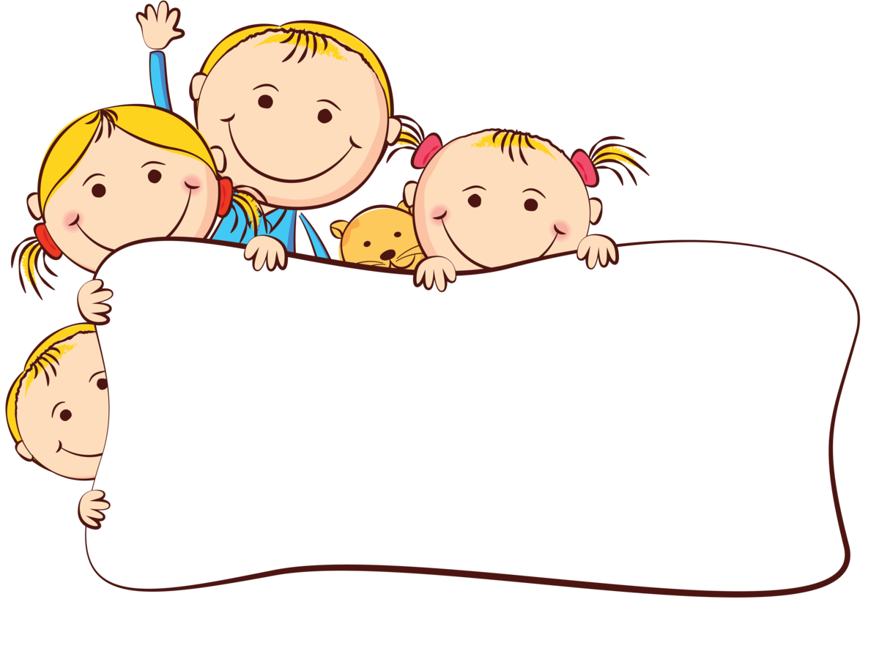
Уважаемые родители!
В период самоизоляции вы остаетесь дома с детьми.
Предлагаю вам совместно с детьми нарисовать композицию «Радуга».
Поддерживайте своих детей даже в маленьких успехах. Будьте рядом и включайтесь в совместную деятельность, чтобы ребенок ощущал не только контроль, но и опору.
Фотографии с готовыми работами отправляйте в нашу группу WhatsApp.
Желаю вам успехов!
С уважением,
воспитатель Сидорова Г.Г.
Уважаемые родители!
Во время самоизоляции вам предстоит остаться дома вместе с детьми. Вам родителям приходится постоянно придумывать, чем занять ребенка. Необходимо иметь в запасе несколько занятий, с помощью которых вы развлечете ребенка.
«Важно, чтобы ребенок был согласен со своим режимом и мотивирован на выполнение. Многим детям необходима поддержка, даже в маленьких успехах. Стоит быть рядом и включаться в деятельность, чтобы ребенок ощущал не только контроль, но и опору».
Предлагаю Вам во время самоизоляции выполнять с детьми предложенные занятия.
По возможности делайте фотографии, видеоролики и отправляйте нам воспитателям!
Спасибо за понимание!
Воспитатель МБДОУ дс №5 «Бэлэкэч» Сидорова Г.Г.
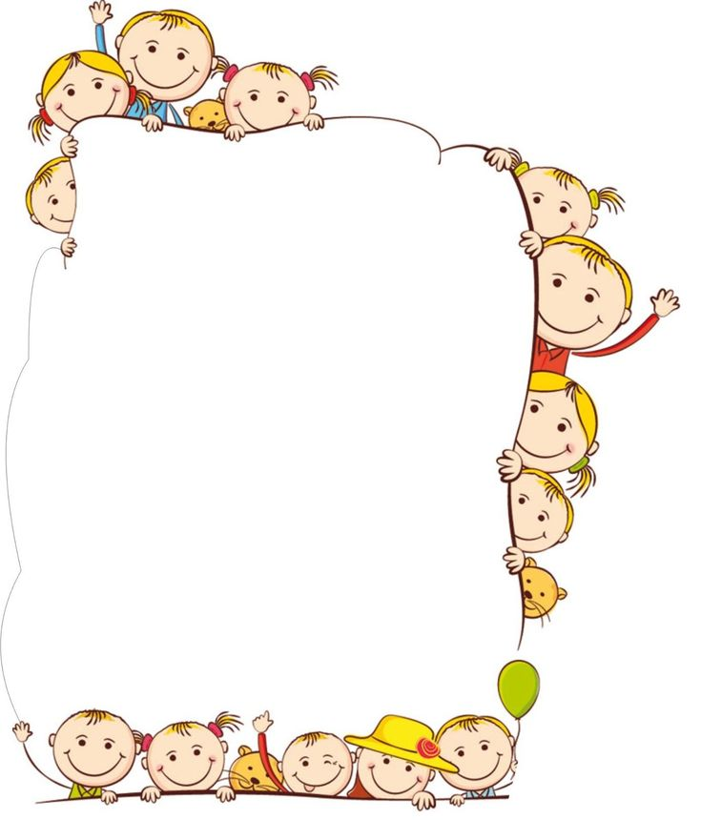
Старшая группа
Тема: «Радуга»
Цель: Создание композиции радуга и цветочная поляна. Формирование представления о семи цветах радуги.
Задание: Нарисовать рисунок с яркой радугой над цветочной поляной.
- Рисуем фон приёмом «Заливка», сначала небо, затем полянку. Хорошо смачиваем большую кисть и набираем нужную краску, затем еще добавляем воду на лист.
- Рисуем радугу, смешиваем для получения оранжевого- красный и жёлтый, для голубого – синий и белый, для фиолетового – красный и синий.
- Рисуем яркое солнышко. Солнышко светит на полянку.
- Нарисуем разные цветы на поляне. Возьмём тонкую кисть, нарисуем вертикальные, зеленые стебельки.
- Тонкой кистью способом «примакивание» нарисовать листья на стебельках, прикладываем кисть всем ворсом к стебельку.
- Нарисуем лепестки тем же способом «примакивание».
- Рисуем траву «сухой кистью». Промываем и хорошо отжимает большую кисть, макаем в зеленую краску и рисуем траву, движением снизу-вверх.
- Выполнение рисунка детьми.

